Праздник, который войдет в историю театральной Краснопольщины
20.06.2018 — Разное | Чырвоны сцяг (Краснополье)
Размер текста:
Источник материала: Чырвоны сцяг (Краснополье)

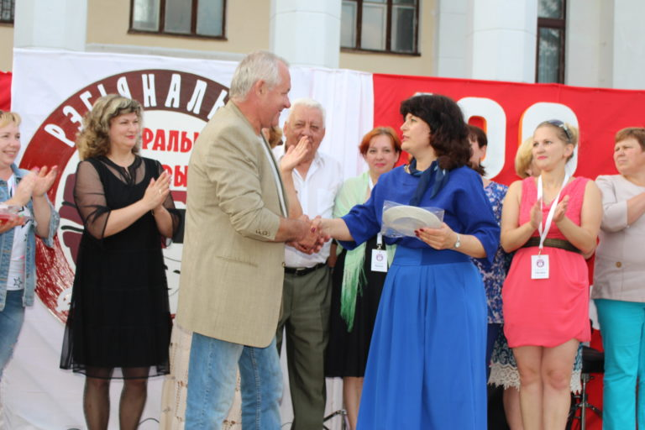
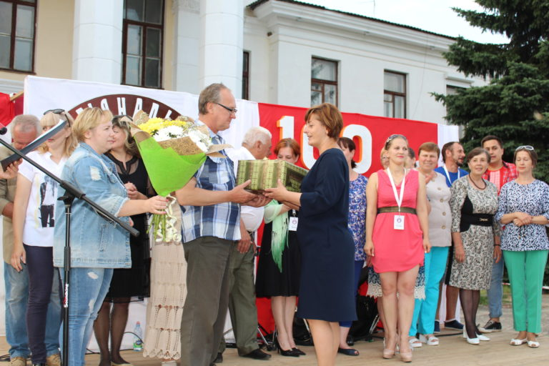
Запоминающимся стало закрытие VII регионального фестиваля любительских театров «Тэатральныя вечарыны», состоявшееся в прошедшее воскресенье на городской площади.
По мнению как организаторов, так и участников, каждый, от мала до велика, пришедший на площадь, окунулся в атмосферу праздника талантов, молодости и красоты. Настолько зрелищного и по-настоящему фееричного действия вряд ли можно припомнить в Краснополье. Восторг вызывало появление на
импровизированной сцене каждого очередного участника торжества, независимо от рода деятельности и занятия.
А начался праздник с чествования артистов народного театра Краснопольского районного Центра культуры, представивших разные поколения любителей театрального искусства. И пусть на сцену в тот день поднялась только малая часть людей, которые не мыслят своей жизни без света рампы, в их лице
собравшиеся приветствовали каждого артиста, который на протяжении столетней истории развития театра в Краснополье жил и творил ради зрителя.
Ценные подарки районного исполнительного комитета, которые вручила ряду артистов народного театра заместитель председателя райисполкома Е.И. Чаюкова,– признание их заслуг в развитии театрального искусства на Краснопольщине. А врученные сувениры с символикой фестиваля – словно частичка души, вложенная в каждое сценическое слово и каждый жест на сцене.
С искренней теплотой и благодарностью принимали в тот вечер памятные сувениры от краснопольчан режиссеры театров, принявши участие в VII региональном фестивале любительских театров «Тэатральныя вечарыны». Окунувшись в атмосферу праздника, надолго каждому из них запомнятся искренность и доброжелательность с которыми принимали их краснопольские зрители. А слова благодарности и признательности за творчество и высокое исполнительское мастерство, цветы от зрителей и бурные аплодисменты как актерам, так и режисерам станут основанием для того, чтобы приехать на
Краснопольщину еще раз.
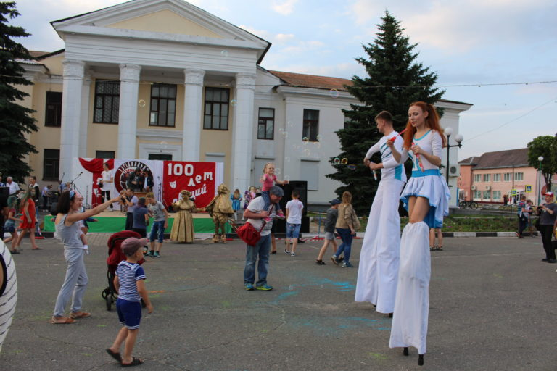

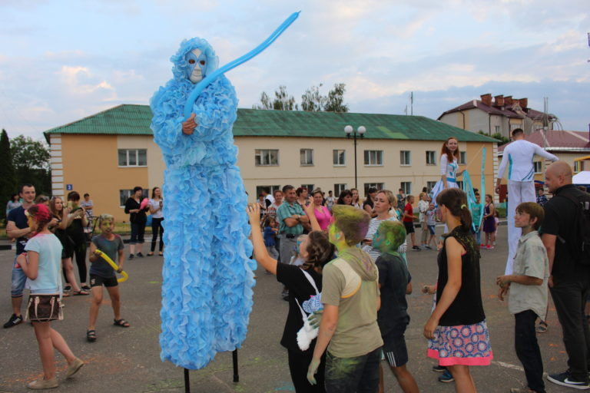
Бурю восторга и оваций у молодого поколения краснопольчан вызвало появление на сценических подмостках участников фестиваля красок «Holo Lions» из г. Могилева. Импонировала приподнятому настроению ритмичная музыка и взлетающие в воздух столбики разноцветных красок, разрисовавших
публику во все цвета радуги. И если взрослые спешили отойти в сторону, детвора с восторгом воспринимала такое времяпровождение.
Своего зрителя нашли в тот незабываемый вечер и участники народного вокального ансамбля «Славяне» из Белыничского РЦК. Зрителям хотелось подпевать и хлопать в ладоши одновременно. И даже пуститься в пляс тут же, прямо на площади.

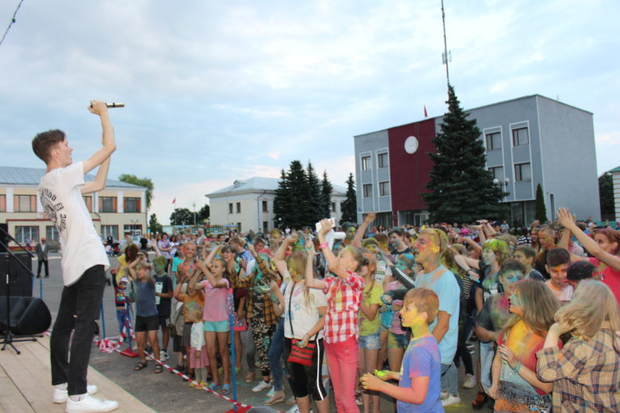

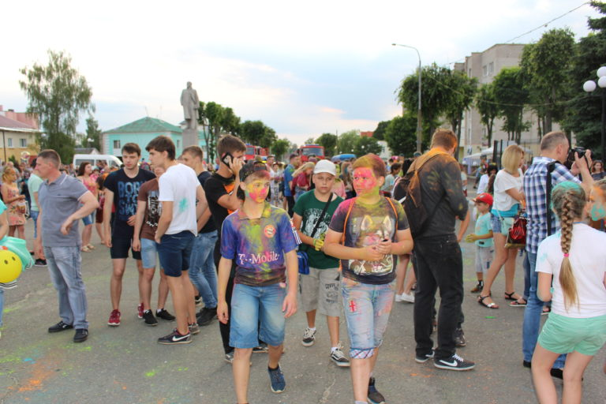

Настоящий фурор произвело появление на сцене рок-группы «Афазия» из г. Могилева. Ритмичных композиций артистов ждали поклонники рока, пришедшие на закрытие фестиваля специально по этому поводу.
Однако эпогеем всего мероприятия стало огненное шоу, развернувшеся на городской площади благодаря реализации арт-проекта «Flash Lights» Дома культуры «Белицкий» г. Гомеля. Дело неблагодарное описывать на бумаге то, что лучше всего увидеть, восхититься и хранить воспоминания о дне закрытия
театрального фестиваля, как об одном из лучших праздников на краснопольской земле.
Тамара БРАТОЧКИНА.
Фото Александра ДАНЧЕНКО и Алеси КАРПОВОЙ.
http://news.21.by/other-news/2018/06/20/1526837.html

